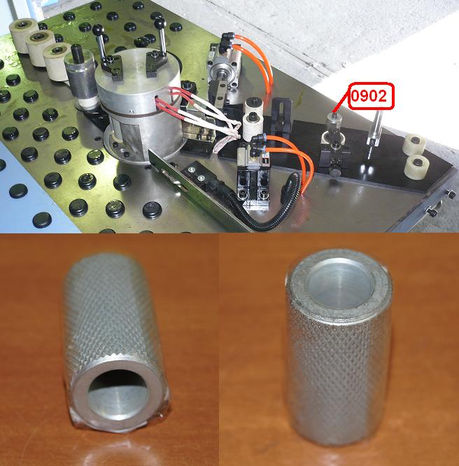
Код из 1С | Артикул | Наименование/ Бренд/  Поставщик | Технические характеристики | Габариты  Д*Ш*В,  мм | Масса,  гр | Материал | Место установки/Назначение
F0004662 | 0902 | Ролик тележки (0902) |  | D=25 mm  d=15 mm  H=48 mm | 50 | Металл | Кромкооблицовочный станок Margo T, прижим кромки
 |  | HSC

